臺北市立大同高級中學106學年度第2學期國中國文科期初暨第一次工作坊會議
- 時間：民國107 年03 月01 日(星期 四 )13 時10 分
- 地點：校史室
- 出席人員：應出席8人，列席3人；實際出席8人，列席3人（見簽到表）
- 主席： 林香琴 記錄：黃淑恩
- 主席致詞：
一、3/30(五)下午13：10國九每班十人進行教育會考預試。
二、行事曆修正：4/20增加國七、八詩歌朗誦比賽(5-6節)、5/17刪除 國九輔導課結束 (正確日期為5/1國九輔導課結束)、 6/15 改至6/22學習增能班第三期結束。
三、工作坊內容安排討論。(見附件)
四、有需汰換的電腦桌的同仁可向圖書館申請。
五、電腦檢核--冠鳳老師，本學期資訊融入施作負責老師--筠芸老師。
六、三、四月行動研究研習請仙珠老師及亮君老師務必參加。
七、請各領域規畫 拔尖扶弱 及 現在國七、國八、國九學生至畢業前之課程規畫(含彈性)及彈性科目名稱、107及108學年度入學之新生未來3年的課程規畫(含彈性)，將於3月12日國中部第3
次課發會討論決議。
八、107年4-5月教育局將辦理教學正常化訪視(抽訪)，請各校落實國中教學正常化：
a.不得強制代購或使用坊間參考書、測驗卷及講義，且並不得以坊間參考書為教學內容
，指定之家庭作業亦不得為參考書或測驗卷之內容。
b.不得於學科紙筆測驗後，公布學生全班或全校排名。
c.落實學生均衡學習， 切勿挪用早自習/班會/藝能課等時間，教授其他科課程或安排考
試 。
d.定期評量不得使用題庫出題，應依專業原則自行出題。
e.模擬考成績不得納入平時評量、定期評量及學期總成績中計算。
f.落實國中學生生涯規劃與輔導，適時倡導智力多元觀點及多元價值理念，協助學生瞭
解自己的能力、性向與興趣，勿以學科測驗成績作為價值判斷及獎勵肯定之唯一規
準。
g. 配合局裡政策，請於早自習多加推動晨讀/晨運/英聽活動。
九、預於3月5日(一)1450-1520時，配合擴大會報時機實施本學期校內防災演練預演
；另於3月12日(一)1450-1520時，實施防災正式演練。

6.列席人員報告
校長：
一、領域召集人可改為一年，科內要有討論並務必註明於會議紀錄中。
二、八年級升九年級、七年級升八年級的學生到畢業前的課程安排須統一於今年一併討論，而非依往年一年一年討論。因此107學年入學的學生課程，學校將會一次討論完三年課程安排，為的是三年一貫，讓課程具有完整性，同時也可掌握師資員額，及早進行作業，以免影響學生學習。
三、本屆國七開始舉行高一、國七班級校歌歌唱比賽，以凝聚學生對學校的向心力。形式上會是一次正統演唱、再加一次創意演唱。

教務處課務組長：
一、學校日相關資料已可上傳，請同仁把握時間上傳。

圖書館主任：
一、電腦教室的順序排序為配合專科教室的排序，因此進行更動，由現行的顛倒過來。由教務過去依序為電腦教室三、二、一。每間教室的電腦數不同，再請老師預借時注意。
二、若對圖書館有任何建議，歡迎老師提出。

7.議題討論：
討論一、召集人輪序方式
經全體科內老師會議決議：召集人同意改為一年，先前已任兩年的同仁(惠玲、方婷、香琴三位老師)，則遇排序時跳過一次。

8.臨時動議：
仙珠老師：有關畢冊拍照的科照片，可否不需洗送老師，給老師電子檔即可，可將經費回饋學生。

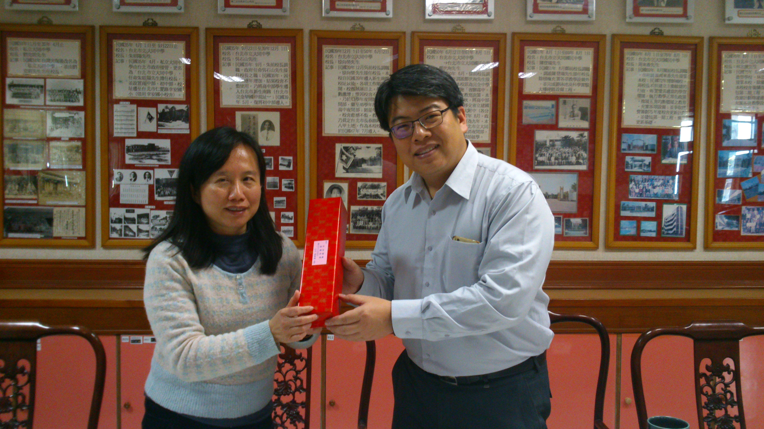 | 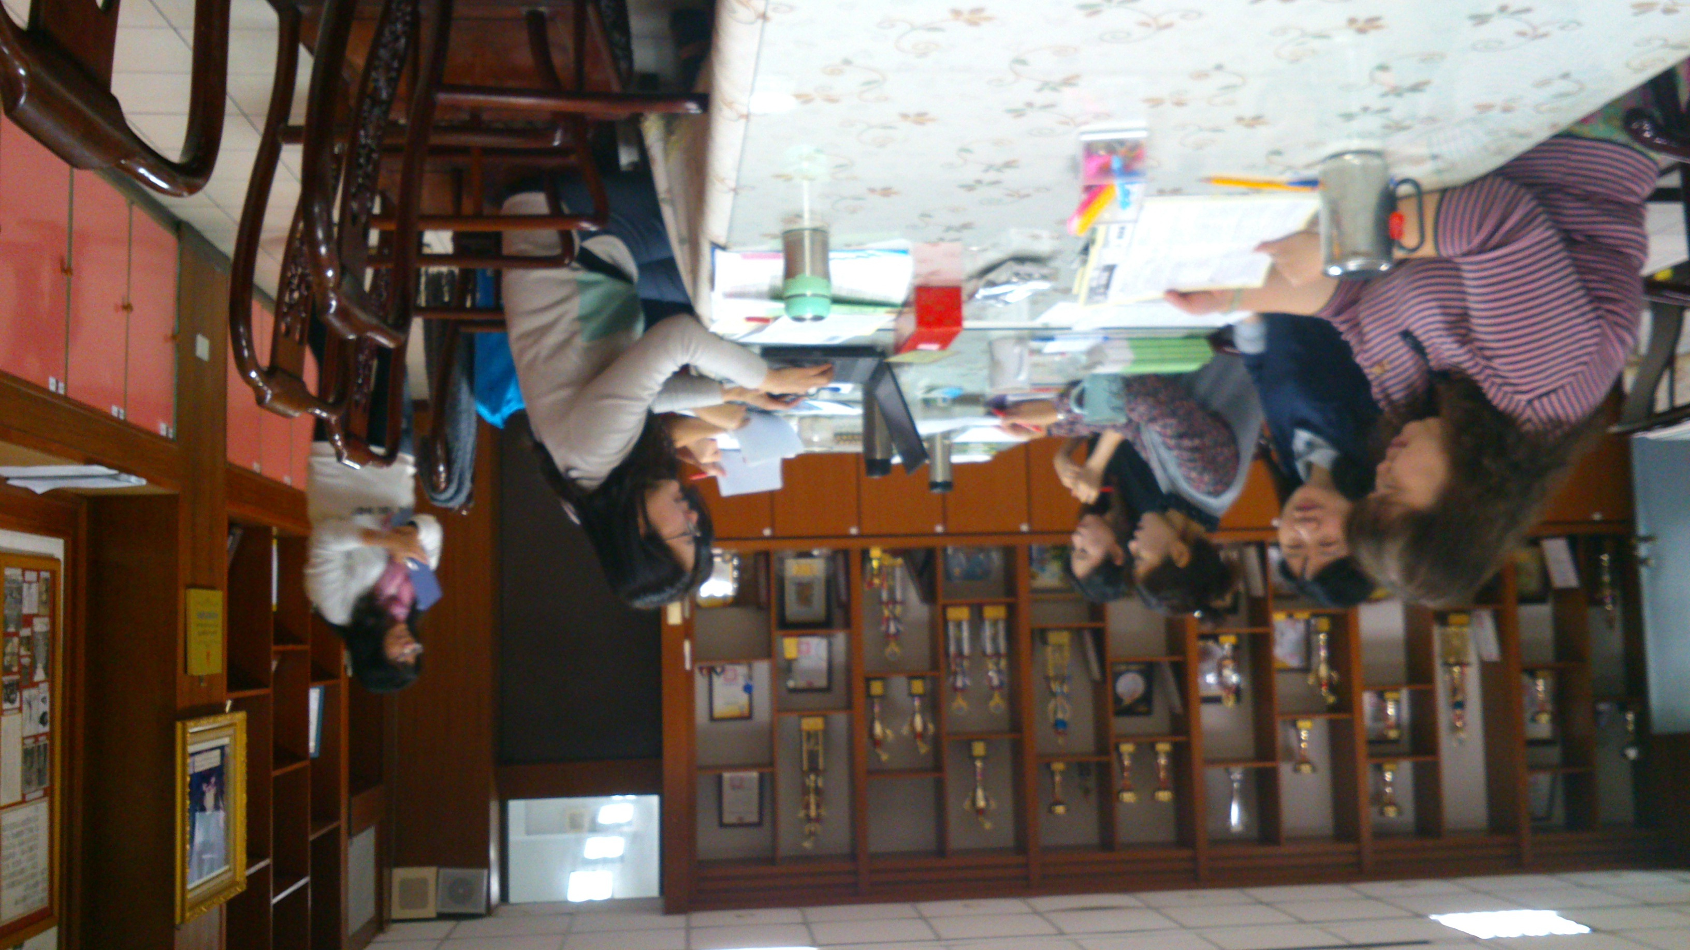
校長蒞臨國文科教學研究會 | 教務組長蒞臨國文科教學研究會
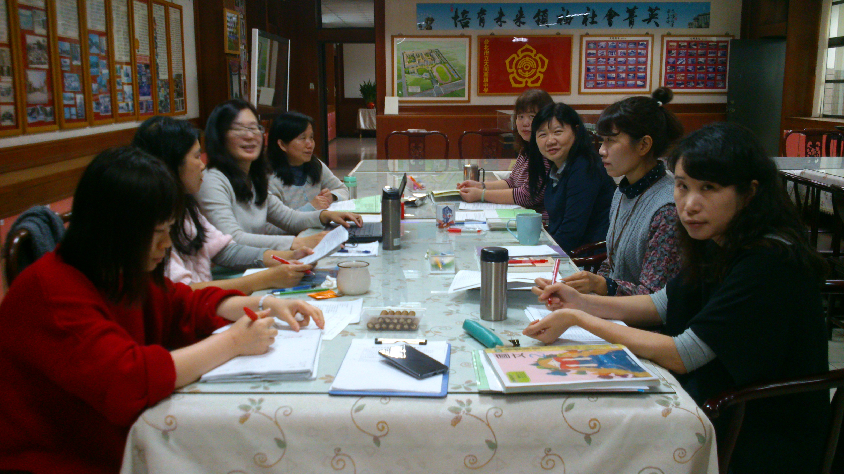 | 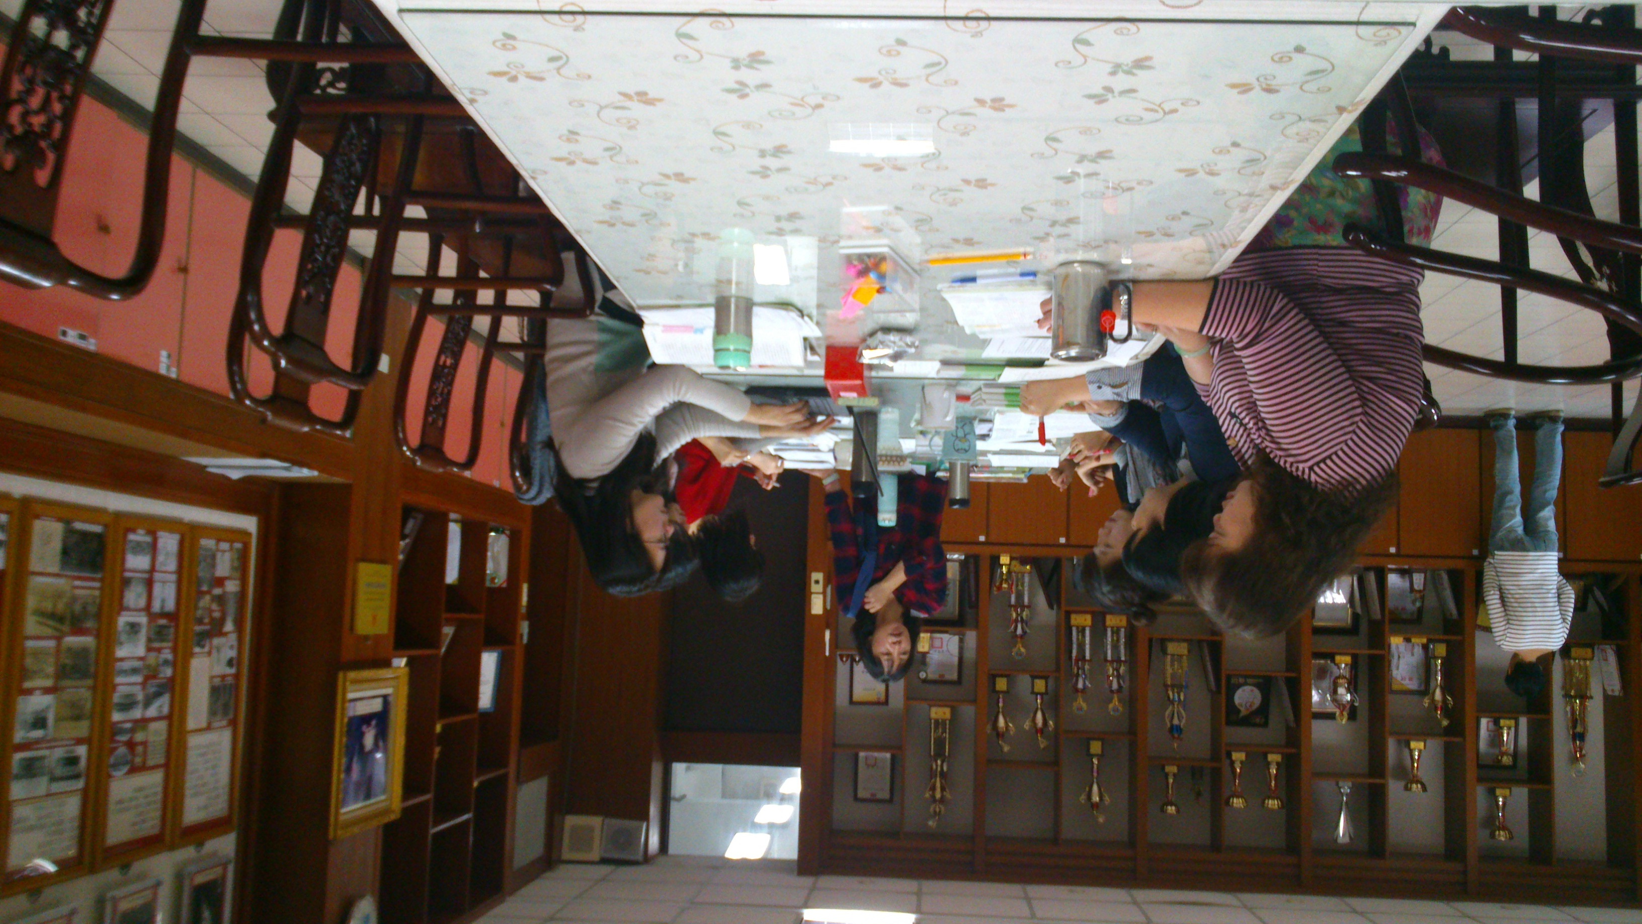
大家討論相關議題 | 圖書館主任蒞臨國文科教學研究會

附件一 臺北市立大同高級中學

高中各科教師專業發展計畫 國中各領域共同備課工作計畫暨行事曆2018/3/6更正版
臺北市立大同高級中學 106學年度第2學期 高/國中 部__國文_科（領域）
※除期初、期末教學研究會外，國中部每科（領域）至少有6次社群活動，高中部至少4次，106學年度第2學期請配合安排如下：
重點1、重點1、討論106學年度第2學期教學計畫表、教學進度表，能反應學生學習特性、需實施多元學
習評量。
重點2、至少一次檢視或評估定期評量實施後學生學習表現，並提出改善方法。
重點3、重點3、國中107 學年度課程計畫(含彈性)、現階段學年未來3年課程計畫(含彈性)
重點4、重點4、自行規劃，例如：課綱閱讀、資訊融入教學相關研習、增能研習、公開示範授課、拔尖扶弱、高中學測試題分析等。
重點5、重點5、素養導向「紙筆測驗」範例試題(定稿版)https://depart.moe.edu.tw/ED7600/News_Content.aspx?n=B76FBF20BD9883F0&sms=41BD9CB3FA097383&s=238EBD880E983E4D
週次 | 日期 | 時間 | 地點 | 活動內容或講題 | 講師 | 備註
1
2
3-4 | 3/1（四） | 13：10-16：10 | 校史室 | 期初教學研究會&第一次工作坊 | 記錄：黃淑恩 | 期初教學研究會&第一次工作坊  重點1
5 | 3/8（四） | 13：10-16：10 | 教務處前小圓桌 | 如何將學生程度由B提升至A：拔尖扶弱 | 記錄：劉冠鳳 | 第二次工作坊  重點4
6 |  |  |  |  |  | 高一二第一次期中考  國第一次期中考
7 | 3/29（四） | 13：10-16：10 | 未定 | 國文科校外研習：未定 | 記錄：王惠玲 | 高三第一次期中考  第三次工作坊  重點4
8
9 | 4/12（四） | 13：10-16：10 | 教務處前小圓桌 | 段考學生學習表現 | 記錄：林香琴 | 第四次工作坊  重點2
10 | 4/19（四） | 13：10-16：10 | 教務處前小圓桌 | 課綱閱讀 | 記錄：潘亮君 | 第五次工作坊  重點4
11
12 | 5/3（四） | 13：10-16：10 | 教務處前小圓桌 | 課程計畫 | 記錄：林仙珠 | 第六次工作坊  重點4  國九期末考
13 | 5/10（四） | 13：10-16：10 | 教務處前小圓桌 | 語文競賽指導老師工作分配與經驗分享 | 記錄：楊方婷 | 高一二第二次期中考  第七次工作坊  重點4  高三期末考  國七八第二次期中考
14 |  |  |  |  |  | 國中教育會考
15 | 5/24（四） | 13：10-16：10 | 校史室 | 期末教學研究會&第八次工作坊 | 記錄：邱筠芸 | 期末教學研究會&第八次工作坊
16 |  |  |  |  |  | 畢業典禮
17
18
19
20 |  |  |  |  |  | 高一二期末考  國七八期末考
21
領召回流時間是6/14(四)下午

